**ŞCOALA GIMNAZIALĂ NR. 27**

**Sectorul 2, Bucureşti**

**CATEDRA DE MATEMATICĂ**

*LUCRARE SCRISĂ LA MATEMATICĂ _SEMESTRU II - clasa a VIII-a*

***mai 2014***

* **Se acordă 10 puncte din oficiu.**
* **Timpul efectiv de lucru este de două ore.**
* **Nota finală se obţine prin împărţirea punctajului obţinut la 10.**

***SUBIECTUL I (30 puncte) - Pe foaia de teză scrieţi doar rezultatul corect .***

|  |
| --- |
| 1. ***(4p)*** *Dacă 2x = 78, atunci x = …* 2. ***(4p)*** *Soluţia inecuaţiei 3 + x > 7, scrisa sub formă de interval este x ........* 3. ***(4p)***Dacă , atunci *x* este....... . |
| 1. ***(4p)*** *Numărul vârfurilor unui tetraedu este …* 2. *Un bazin de apă are forma unui paralelipiped dreptunghic cu dimensiunile bazei de 8,5 m şi 10 m; înălţimea bazinului este de 2 m.*   *a)* ***(6p)*** *Întregul bazin poate cuprinde .......litri apă.*  *b)* ***(4p)*** *Dacă în bazin sunt 34000 litri de apă înălţimea apei este.......*  *c)* ***(4p)*** *Dacă la un metru pătrat de bazin este folosită 0,5 Kg de vopsea,pentru vopsirea întregului bazin sunt necesare .......... Kg de vopsea.* |
|  |

***SUBIECTUL II (30 puncte) - Pe foaia de teză scrieţi rezolvările complete.***

***1.*** ***(5p)*** *a) Suma dintre sfertul şi zecimea unui număr este 56 . Aflaţi numărul*

***(5p)*** *b) Într-o clasă de 28 de elevi, fetele reprezintă 75 % din numărul băieţilor. Câţi băieţi şi câte fete sunt în clasă ?*

***2.*** *Se consideră funcţia liniară f : R → R, f(x) = 2x – 5.*

*a)* ***(5p)***  *Reprezentaţi grafic funcţia f într-un sistem de axe ortogonale xOy.*

*b)(****5p****) Aflaţi coordonatele punctelor A şi B de intersectie ale graficului funcţiei cu axele şi lungimea segmentului [AB].*

*c)* ***(5p)***  *Calculați:* **

***3.*** ***(5p)*** *Doi copii au împreună 450 lei. După ce primul cheltuieste 40% din banii lui, ei au împreună 350 lei. Câţi lei a avut iniţial primul copil.*

***SUBIECTUL III – 30 de puncte (Pe foaia de teză scrieţi rezolvările complete)***

1. *În figura alăturată este reprezentată o cutie sub formă de cub în care există*

*o cavitate pentru o piatră preţioasă în formă de piramidă patrulateră regulată a*

*cărei bază coincide cu o faţă a cubului iar vârful pietrei se află ,ca în desen ,*

*în centrul baza cutiei .Muchia cubului este de 3 cm.*

*a)* ***(5p)*** *Calculaţi volumul pietrei preţioase.*

*b)* ***(5p)*** *Aflaţi aria totală a cutiei ( cu capac )*

*c)* ***(5p)*** *Se poleieşte cutia cu folie de aur. Aflaţi preţul materialului utilizat ,*

*ştiind costul de .*



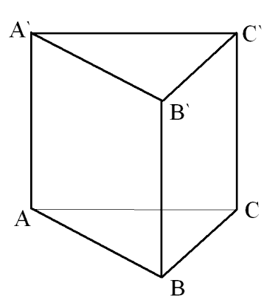*d)* ***(5p)*** *Cât la sută din volumul cutiei este ocupat de piatră ?*

***2.*** *O prismă ABCA’B’C’ triunghiulară regulată are muchia bazei AB = 15 cm și*

*suma lungimilor tuturor muchiilor este 150 cm.*

*a) (5p) Aflaţi lungimea segmentului AA’ ,*

*b) (5p) O furnică pleacă din punctul A ,trece pe toate fețele laterale ale prismei și*

*ajunge în punctul A’ pe drumul cel mai scurt.Determinați lungimea acestui drum.*

*Profesor Popescu Marilena*